УДК 004.4'22
Тверянкина Татьяна Андреевна
Tveryankina Tatyana Andreevna

Использование алгоритма анализа ЭКГ для определения криптовалют с большой волатильностью
Using ECG Analysis Algorithm for Determining Cryptocurrencies with High Volatility

Аннотация: научная статья посвящена исследованию применения алгоритма анализа ЭКГ (электрокардиографии) для определения криптовалют с высокой волатильностью. В контексте быстро развивающегося рынка криптовалют, определение активов с высокими колебаниями цены является важной задачей для инвесторов и трейдеров. В данной работе предлагается новый подход, основанный на применении методов анализа ЭКГ, обычно используемых в медицинской диагностике сердечных заболеваний. Идея применения алгоритмов, разработанных для медицинской диагностики-сердечных заболеваний, в финансовой аналитике является новаторской и может предоставить дополнительные инструменты для анализа рынка криптовалют.
Ключевые слова: криптовалюта, технология блокчейн, отслеживание криптовалюты, сигналы ЭКГ, алгоритм Пана-Топкинса.

Abstract: This scientific article is devoted to the research on the application of an electrocardiogram (ECG) analysis algorithm for determining cryptocurrencies with high volatility. In the context of the rapidly evolving cryptocurrency market, identifying assets with high price fluctuations is an important task for investors and traders. This study proposes a new approach based on the application of ECG analysis methods commonly used in the medical diagnosis of heart diseases. The idea of applying algorithms developed for medical diagnosis of heart diseases to financial analytics is innovative and can provide additional tools for cryptocurrency market analysis.
Keywords: cryptocurrency, blockchain technology, cryptocurrency tracking, ECG signals, Pan-Tompkins algorithm.

Одной из самых обсуждаемых технологий во многих отраслях является технология блокчейн. Блокчейн - это децентрализованная технология хранения и передачи данных, которая обеспечивает безопасность, прозрачность и надежность. Его буквальное значение — цепочка блоков информации [1], каждый из которых содержит записи о транзакциях или событиях. Эти блоки связаны между собой с использованием криптографических методов, что делает блокчейн устойчивым к изменению и подделке данных. Сейчас ее используют не только в финансовой сфере, но и во многих других, например, в логистике, здравоохранении, государственном управлении, интеллектуальной собственности, благотворительности, криптовалюте и так далее.
Криптовалюта – это цифровые или виртуальные формы денег, работающие на основе технологии блокчейн. Они используют криптографию для обеспечения безопасности транзакций и контроля создания новых единиц. Благодаря применению блокчейна они не имеют центрального управления или контроля со стороны государств и банков и являются децентрализованными.
Криптовалюту можно добывать (при помощи майнинга) и торговать ей (трейдинг). При торговле необходимо знать какие из них более волатильные, нужно отслеживать изменение стоимости той крипты, с которой происходит трейдинг.
Проблемой исследования является то, что алгоритмы, позволяющий отслеживать стоимость криптовалют, очень мало описаны в литературе. Целью данной работы является разработка алгоритма отслеживания резкого изменения стоимости криптовалют на основе использования алгоритма анализа ЭКГ.
В данной статье для решения задачи поиска криптовалют с высокой волатильностью рассматривается возможность применения алгоритма Пана-Томпкинса, который используется в кардиографии для выявления пиков ЭКГ или же комплексов QRS, потому что QRS комплекс – это, фактически, резкое изменение сигнала. Общее сходство между графиками изменения цены криптовалюты и ЭКГ заключается в том, что оба графика имеют форму волны. Однако форма волны и ее физический смысл совершенно разные: волна на графике изменения цены отображает движение цены вверх и вниз, в то время как волна на графике ЭКГ отражает сокращение и расслабление сердца.
Алгоритм Пана-Топмкинса используется в статье [2]. Там была предложена информационная технология для определения жизнеугрожающих состояний сердечно-сосудистой системы. Необходимо выровнять линию и по пикам расставить «квадраты». Для этого выделены следующие этапы: оцифровка сигнала ЭКГ, фильтрация с помощью фильтров высоких (ФВЧ) и низких частот (ФНЧ), дифференцирование, возведение в квадрат, интегрирование, вычисление пороговой функции.
Рассмотрим данные этапы более подробно и рассмотрим примеры сигналов.
Сигналы считываются и оцифровываются участками одинаковой длины. Продолжительность каждого участка составляет $n∙\frac{1}{f_{d}}$ секунд, где n – количество отсчетов сигнала, $f_{d}$ – частота дискретизации. Пусть сигнал после оцифровки будет иметь последовательность $X=(X_{1}, X_{2}, …, X_{n})$, где $X_{i}$ – цифровое значение амплитуды сигнала в тот момент времени, когда он отстает от начала считывания порции на $i∙\frac{1}{f_{d}}$ секунды.
На рис. 1 показан пример электрокардиосигнала после оцифровки. $f_{d}$ = 200 Гц, разрядность АЦП =12, n=880. Рисунок взят из статьи [2], данные взяты из банка [3].

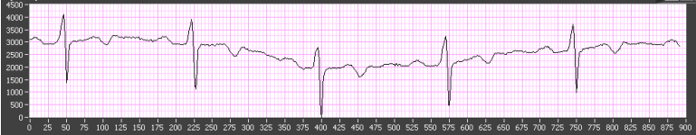
Рис. 1. Оцифрованный электрокардиосигнал
Для подавления различных видов помех оцифрованный сигнал Х фильтруется и образовывается цифровой сигнал $Y=(Y_{1}, Y_{2}, …, Y_{n})$.
Фильтрация нужна для выравнивания линии.
Первоначально сигнал ЭКГ фильтруется с помощью фильтра верхних частот (ФВЧ). Здесь используется фильтр Баттерворта II порядка. Частота среза фильтра должна быть подобрана таким образом, чтобы сглаживался дрейф изолинии. По итогу данные фильтрации сохраняются в следующем порядке $W=(W_{1}, W_{2}, …, W_{n})$.
На рис. 2 показан пример сигнала, который является результатом фильтрации ЭКГ Х с помощью фильтра верхних частот. Фильтр задан уравнением:
$W_{i}=a_{0}∙X_{i}+a_{1}∙X_{i-1}+a_{2}∙X_{i-2}-b_{1}∙W_{i-1}-b_{2}∙W_{i-2}$ ,
где $a_{0}-0,9733, a_{1}=-1,9466, a_{2}=0,9733, b_{1}=-1,9461, b_{2}=0,9470.$

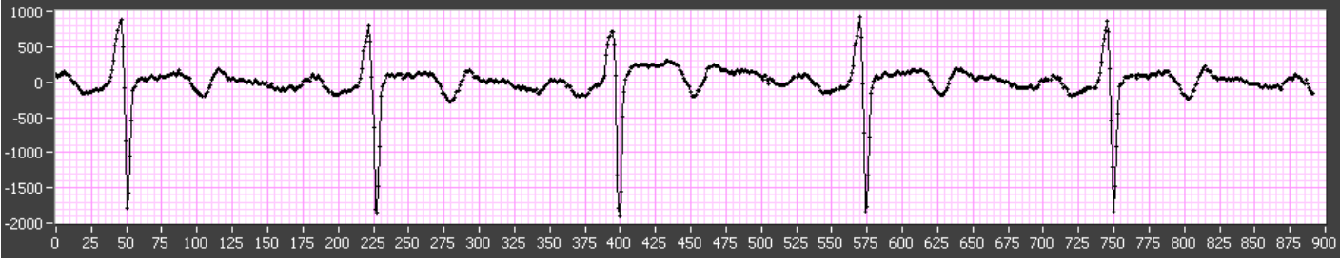
Рис. 2. Сигнал ЭКГ после ФВЧ
Далее необходимо отфильтровать сигнал при помощи фильтра низких частот (ФНЧ).
Эта фильтрация избавит сигнал от мелких шумов. Здесь так же используется фильтр Баттерворта II порядка. Частота среза фильтра должна быть подобрана таким образом, чтобы фильтр уменьшал влияние высококачественного импульсного шума и не оказывал особого влияния на форму комплекса QRS. Основные частотные компоненты комплекса QRS находятся в диапазоне 1-25 Гц. Результат сохраняется в следующем порядке: $Y=(Y_{1}, Y_{2}, …, Y_{n})$.
На рис. 3 показан пример сигнала, который является результатом фильтрации с помощью фильтра нижних частот. Фильтр задан уравнением:
$Y_{i}=a_{0}∙W_{i}+a_{1}∙W_{i-1}+a_{2}∙W_{i-2}-b_{1}∙Y_{i-1}-b_{2}∙Y_{i-2}$ ,
где $a_{0}-0,0633, a_{1}=0.1266, a_{2}=0,0633, b_{1}=-1,0722, b_{2}=0,3253.$

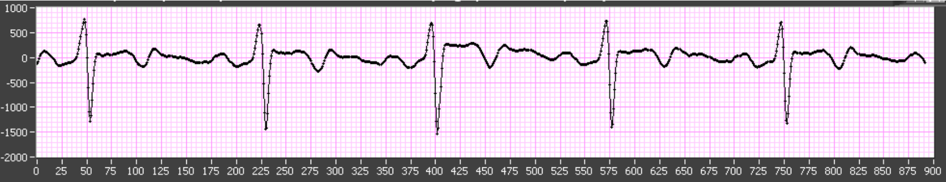
Рис. 3. Сигнал ЭКГ после ФНЧ
Далее в результирующем сигнале ЭКГ выделяются комплексы QRS. За основу взят алгоритм, основывающийся на алгоритме Пана-Топкинса [4]. Сначала сигнал дифференцируется. Этот ход позволяет подавить низкочастотные компоненты в ЭКГ, связанные с зубцами P и Т и усилить высокочастотные компоненты, которые связаны с комплексом QRS. Результат вычисления производной сохраняется в порядке W.
На рис. 4 показан пример производной ЭКГ. Производная вычисляется по формуле:
$W_{i}=\frac{1}{8}(2∙Y_{n}+Y_{n-1}-Y_{n-3}-2∙Y_{n-4})$.

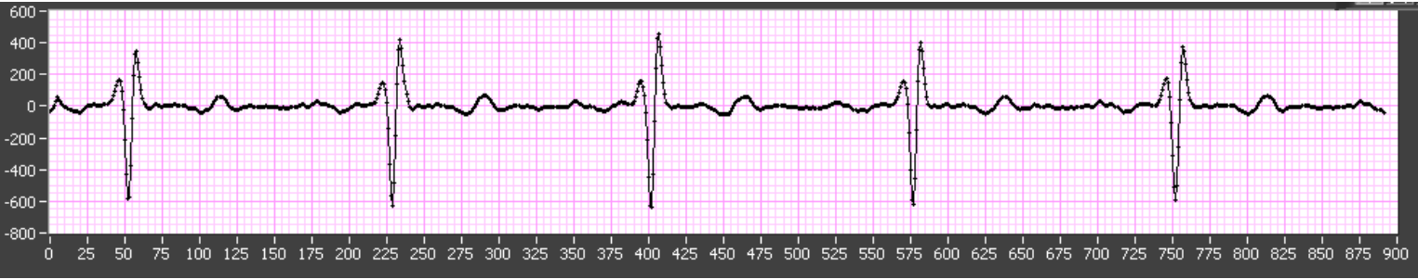
Рис. 4. Производная ЭКГ
После дифференцирования необходимо возвести результат в квадрат. Это превращает результат из отрицательного в положительный, и еще больше поднимает пики, где были выбросы. Результат возведения в квадрат производной сохраняется в той же последовательности $W_{i}=W_{i}^{2}$ .
На рис. 5 показан пример производной.
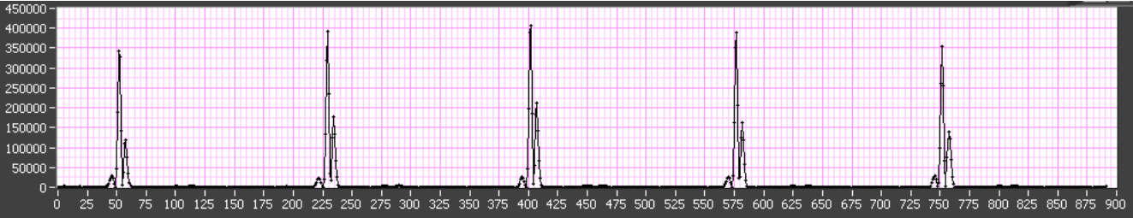
Рис. 5. Квадрат производной ЭКГ
Далее эту производную необходимо проинтегрировать. Это необходимо для сглаживания сигнала W, который был получен на предыдущем этапе. Для сглаживания будет использован фильтр типа скользящего окна:
$Y_{i}=\frac{1}{h}(W_{i-\left(h-1\right)}+W_{i-\left(h-2\right)}+…+W_{i})$ .
На рис. 6 показан пример сигнала после интегрирующего фильтра, ширина окна была выбрана h=30.

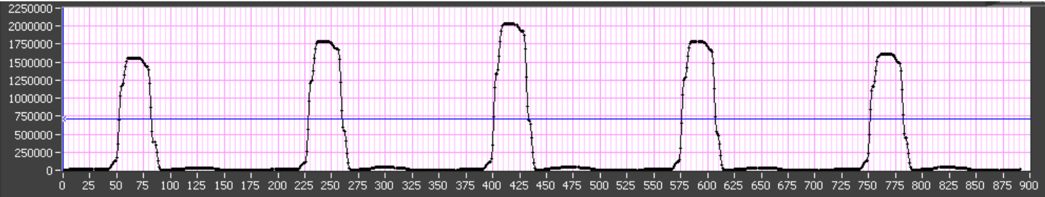
Рис. 6. Результат интегрирования квадрата производной
Аналогичный подход предлагается использовать при выделении валют с высокой волатильностью. Именно по полученным «квадратикам» можно провести линию и определить те моменты, когда был большой рост цены криптовалюты. Начало QRS-комплекса – начало роста цены. На интегрировании были получены участки, где меняется цена.
Так же необходимо вычислить пороговую функцию $W=(W_{1}, W_{2}, …, W_{n})$ :
$W_{i}=\left\{\begin{aligned}1, если Y_{i}≥p \\ 0, если Y_{i}<p\end{aligned}\right.$ ,
Где Y – сигнал после интегрирующего фильтра, р – порог, $p=min∙η_{1}, min$ – минимальная высота зубца в сигнале Y, $0<η_{1}≤1$ – пороговый коэффициент.
Если пороговая функция больше порога, это означает, что на этом участке была возможность заработать.
На данном этапе было начато создание веб-сайта, позволяющего отслеживать стоимость криптовалют. Главное окно представлено на рис 7.

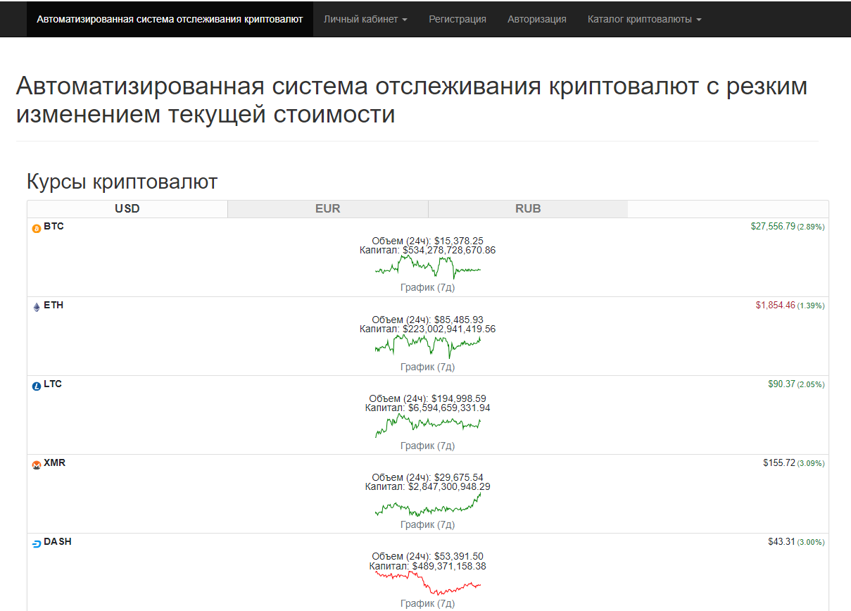
Рис. 7. Главная страница системы, позволяющая отслеживать стоимость криптовалюты
Проектирование ПО состоит из следующих этапов (см рис. 8)
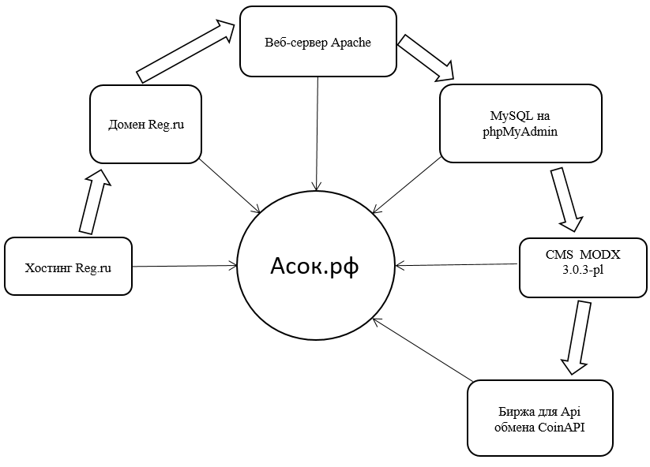
Рис. 8. Этапы проектирования ПО
В начале для размещения веб-сайта на сервере необходимо приобрести хостинг и доменное имя. Это было сделано на сайте Reg.ru. После приобретения хостинга и домена можно создавать и размещать веб-сайт, загрузив соответствующие файлы на сервере хостинга и настроив DNS-записи, чтоб домен указывал на правильный сервер. Для этого будет использоваться веб-сервер Apache (Apache HTTP Server). Apache является открытым программным обеспечением и доступен для бесплатного использования.
Далее необходимо создать БД для хранения информации и пользователях и криптовалютах. Для этого будет использована СУБД phpMyAdmin и сервер MySQL.
При регистрации пользователей создана сущность со следующими атрибутами:
• Id;
• Username;
• Password.
При входе в личный кабинет (после регистрации или авторизации) можно дополнить данные, для этого создана следующая сущность с атрибутами:
• Id;
• Fullname;
• Email;
• Phone;
• Mobilephone;
• Address;
• Country;
• City;
• Website.
Для регистрации пользователей и добавления новых данных в БД необходимо построить запрос (Листинг 1).
Начало Листинга 1 – Добавление новых данных пользователей в БД
require_once $modx->getOption('login.core_path',null,$modx->getOption('core_path').'components/login/').'model/login/login.class.php';
$login = new Login($modx,$scriptProperties);
$controller = $login->loadController('Register');
$output = $controller->run($scriptProperties);
return $output;
Конец Листинга 1.
Для входа в систему необходимо построить следующий запрос на языке php (Листинг 2):
Начало Листинга 2 – Вход в систему
<?php
require_once $modx->getOption('login.core_path',null,$modx->getOption('core_path').'components/login/').'model/login/login.class.php';
$login = new Login($modx,$scriptProperties);
if (!is_object($login) || !($login instanceof Login)) return '';
$controller = $login->loadController('Login');
$output = $controller->run($scriptProperties);
return $output;
Конец Листинга 2.

Первым этапом разработки сайта является разработка структуры сайта, который был представлен на рис. 9.
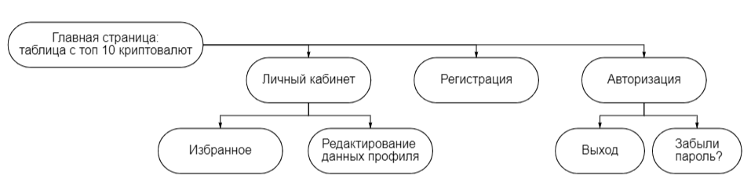
Рис. 9. Карта сайта
Для создания веб-приложения был использован движок управления сайтом MODX. Этот cms предназначен для разработки и управления веб-сайтом, он содержит открытый исходный код и открытую лицензию. Написан на языке программирования PHP, использует данные для хранения данных СУБД MySQL или MS SQL.
Для того, чтоб брать данные о криптовалюте с какой-либо биржи, необходимо подключиться к этой бирже через API. Почти все биржи предоставляют API для доступа к своим данным. Для этого необходимо зарегистрироваться на бирже и получить ключ API для использования его в своем коде разработке. В данном проекте был выбран набор API-интерфейсов «CoinApi». CoinAPI – это набор API-интерфейсов для криптовалют, который позволяет пользователям получать максимальную отдачу от данных криптовалют.
Доступ к этому API возможен с использованием нескольких протоколов. У нас используется протокол REST:API. Rest – это архитектура, которая обрабатывает и передает ресурсы по HTTP. HTTP-методы, используемые в REST API могут быть следующими: GET (получить), POST (добавить, изменить, удалить), PUT (добавить заменить), DELETE(удалить).
Для выполнения запросов на PHP для работы с API будет использован инструмент cURL (программный проект, предоставляющий библиотеку libcurl (библиотека для передачи URL запросов на стороне клиента) и инструмент командной строки curl для передачи данных с использованием различных сетевых протоколов [5]).
Для вызова API необходимо прописать следующую строчку (Листинг 3).
Начало Листинга 3. Вызов api
$url=’http://rest.coinapi.io/v1/ohlcv/BITSTAMP_SPOT_BTC_USD/latest?period_id=1MIN’;
Конец Листинга 3.
Где указана ссылка на API, название биржи, количество запросов в минуту.
Результаты этого исследования имеют практическую значимость для трейдеров, инвесторов и других участников рынка криптовалют, предоставляя новый инструмент для определения активов с высокой волатильностью. Кроме того, предлагаемый подход может стать отправной точкой для дальнейших исследований и разработки инновационных методов анализа рынка криптовалют. В дальнейшем планируется модернизировать веб-сайт, чтоб на главном экране список криптовалют сортировался в порядке их волатильности.

СПИСОК ЛИТЕРАТУРЫ

- Imran Bashir 2020. Mastering Blockchain: Unlocking the Power of Cryptocurrencies, Smart Contracts, and Decentralized Applications
- Муромцев В.В., Никитин В.М., Ефремова О.А., Камышникова Л.А. 2021. Подход к построению устройства оперативного определения жизнеугрожающих состояний сердечно-сосудистой системы. Экономика. Информатика, 48 (1): 130–141
- PhysioBank. Databases. 2020. [Electronic resource]. Available at: http://physionet.org/physiobank/database/
- Pan J., Tompkins W.J. 1985. A real time QRS detection algorithm. IEEE transactions on Biomedical Engineering, 32: 230–236
- Руководство по API и PHP [Электронный ресурс] URL: https://rapidapi.com/blog/how-to-use-an-api-with-php/ (дата обращения 30 мая 2023).

